淡江時報 第 1214 期
陳偉誠分享如何從林業循環經濟實踐永續
學校要聞
【黃音然淡水校園報導】永續中心韌性治理組4月30日上午10時10分在守謙國際會議中心HC105舉辦專題講座，邀請「木酢達人」REWOOD創辦人陳偉誠，以「結合校園及社區的林業循環經濟與地方創生」為題，線上分享他如何從家族木炭事業出發，推動林業轉型、循環經濟與永續實踐。

陳偉誠表示，自己大學畢業後選擇創業，並非出於偶然，而是從小感受父母在木工與木炭行業的辛勞，希望能為這個傳統產業帶來轉機。他強調「這不是沒有選擇才會做的工作，而是一個值得被重新定義的產業。」同時選擇創辦REWOOD，將木材剩餘料與副產品開發為天然清潔劑、防蚊液等生活用品，實踐「不砍一棵樹也能帶動林業循環」的理念。

講座內容特別與淡江校園永續結合，陳偉誠指出，校園中的修剪枝條與落葉，過去常被視為廢棄物，但若能透過適當的處理與轉化，也可成為循環經濟的起點。他建議未來可從淡江大學校內的樹木修剪後的枝料著手，提煉出木酢液或天然精油，發展成校園限定的環保產品，不僅減少排碳與廢棄物，更可成為環境教育的實作教材。

陳偉誠接著分享校園合作經驗，其中曾與台大昆蟲系合作開發木酢液的除蟲效果，並成功推廣至中小學校隊及職業球隊使用。他相信「結合學術研究與社會實踐，能讓循環經濟走得更遠。」若淡江能導入類似機制，學生不僅可親身參與永續實作，也可透過創意轉化，將「一棵校園樹的故事」延伸至商品，甚至產生社會影響力。此外，他也分享REWOOD從湖口老街出發的地方創生經驗，強調「只要對環境、社區、人有幫助，我們都努力去做。」他認為循環經濟不只是商業模式，更是一種社會責任的展現，「透過與校園、社區、公部門合作，都能讓這股改變的力量扎根在地」

最後，陳偉誠鼓勵大家勇於創新、勇敢追夢，也提醒「一顆不起眼的木頭，也能創造無限價值」，只要善用身邊資源與知識系統，就能從生活中實踐永續。他期許未來有機會與淡江合作，從校園的一棵樹開始，共創「從生到生」的林業循環模式，為地球帶來正向改變。
2025/05/05

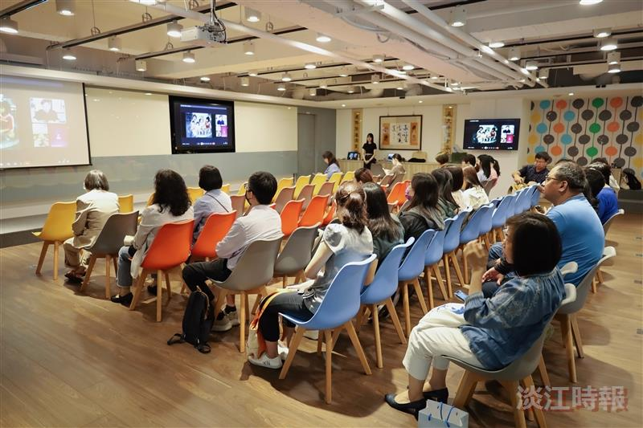
永續中心邀請木酢達人REWOOD創辦人陳偉誠，分享推動林業循環經濟的經驗。（攝影／黃音然）

